Загальноосвітня школа І-ІІІ ступенів № 17

Урок з математики в 11 класі

Застосування похідної

Учителя математики
Дусь Олени Федорівни
Ніжин-2012

Одне можна сказати напевне:
завтра математика стане ще могутнішою, і ще важливішою і потрібнішою для людей, ніж сьогодні
І.Я.Депман
Тема: Застосування похідної
Мета: Систематизувати знання учнів з даної теми. Продовжувати вчити учнів знаходити похідні функції та застосовувати їх в алгебрі, геометрії та фізиці.
Формувати навички і вміння дослідження функцій на зростання й спадання, дослідження функцій на екстремум.
Продовжувати вчити учнів досліджувати функції та будувати їх графіки, за встановленими властивостями; визначати найбільше та найменше значення функції на відрізку та формувати навички та вміння його застосування; використання фізичного та геометричного змісту при інтерпретації деяких тверджень диференціального численне та розв'язування.
Розвивати логічне мислення, практичні навички розв'язування вправ, обчислюванні навички; індивідуальні можливості кожного учня (робота з групами дітей).
Виховувати культуру усної, письмової, математичної мови, самостійність, охайність під час побудови графіків. Викликати в учнів зацікавленість предметом алгебри та початків аналізу, бажання вивчати його.
Стимулювати пізнавальну діяльність учнів, сприяти формуванню і розвитку системних знань, колективних і міжособистісних відносин. На кожному етапі уроку застосовувати індивідуальний, диференціальний підхід на кожному етапі уроку.
Тип уроку: Урок засвоєння знань, умінь і навичок.
Обладнання: Таблиці до усних вправ, дидактичний та роздатковий матеріал, тестові завдання.

Хід уроку
І. Організація класу.
II. Перевірка домашнього завдання. Актуалізація опорних знань умінь і навичок.
6 учнів працюють по картках 1 учениця (І група) пояснює біля дошки розв'язок завдання поглибленого рівня.
№1. При яких а сума квадратів коренів рівняння
найменша. Розв 'язання
Знайдемо область допустимих значень параметра а:
а² -6а а(а - 6) а.
Обчислимо дискримінанти:
= а² - 6а - 4(-а - 4) = а² - 2а + 16 = (а - 1)² + 15.
Отже, > 0 для всіх а є R.
Рівняння має корені х₁, х₂, якщо
Суму знаходимо за теоремою Вієта

а тому
= а² – 4а + 8 = (а – 2)² + 4.
Отже, . Знайдемо найменше значення функції (а) = (а – 2)² + 4 на проміжку а .
Побудуємо графік параболи

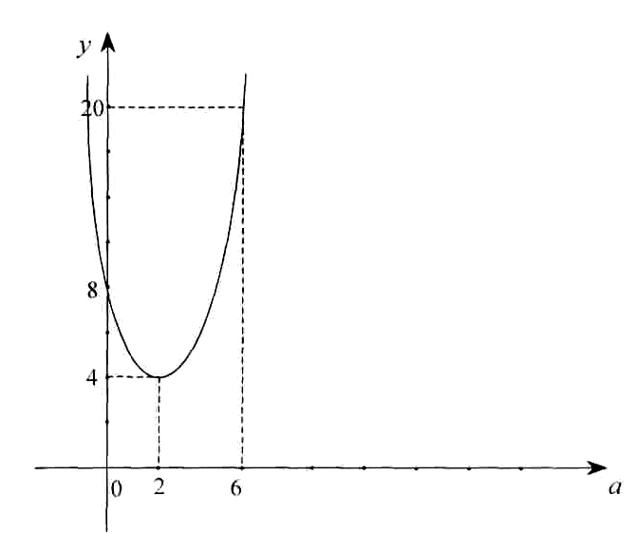
Оскільки при а 0, f(a) = 8, а при f(a) = 20, то найменше
значення функції y = (f - 2)² + 4 на даних проміжках досягнення в точці а = 0 і = 8. Відповідь а = 0.
3. Що можна сказати про характер зміни функції f(x) в околі точки х₀,
якщо дотична до графіка функції f(x) в точці з абсцисою x₀ має:
а) додатній кутовий коефіцієнт ();
б) від'ємний кутовий коефіцієнт ().
і навпаки.
Що можна сказати про кутовий коефіцієнт дотичної до графіка функції, якщо відомо, що функція: а) зростає (додатній), б) спадає (від'ємний).
- Сформулювати достатню ознаку зростання (спадання) функції.
- Знайти проміжки зростання (спадання) функції
а) у = 2х - 3, б) у = 3 – 2х, в) у - (х – 1)²; г) у = –4х² – 4х – 1.
6. Знайти критичні точки функції
у = (х - 2)²; у = х²+2; у = (х + 2)²-2.
Які точки називаються критичними?

Як знайти критичні точки?
7. Сформулювати необхідну достатню умову існування точок
екстремуму.
8. Назвати проміжки , точки максимуму, мінімуму

X | (-;-2) | -2 | (-2;0) | 0 | (0;+)
f(x) | — | + | + | 0
f(x) |  |  |  | 3
9. На малюнку зображені графіки f(x)id(x) задані на відрізку [a;b].
Для кожної з них знайти:
а) точки максимуму;
б) точки мінімуму.

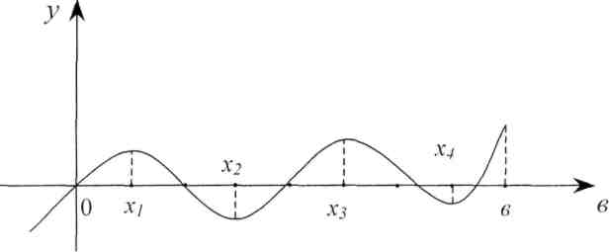
y = f(x)

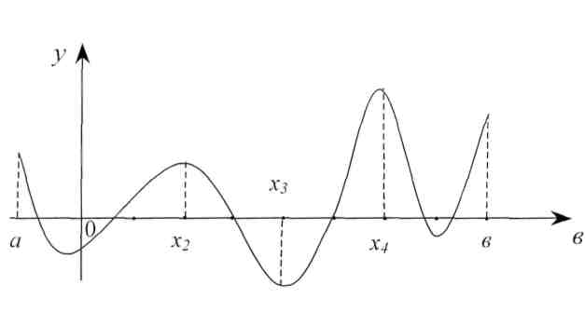

у = d(х)

- Як дослідити функцію на екстремум?
- Знайти найбільше і найменше значення функції f(x), неперервної на
відрізку [а;b], якщо відомо

Як знайти найбільше та найменше значення функції.
12. Дослідити функцію у = х² – 3 за допомогою похідної. З'ясовуємо план дослідження.
а) Знайти область визначення.
б) Вказати парна чи непарна.
в) Знайти похідну, критичні точки.
г) Визначити знак похідної в кожному проміжку,
ґ) Знайти точки екстремуму.
д) Проміжки знакосталості.
є) Точки перетину графіка з осями координат.
III. Розв 'язування вправ.
Сьогодні на уроці ми повинні використати min знань для учнів, які мають початковий рівень знань і максимуму знань, для учнів з достатнім і високим рівнем.
Учні працюють групами.
1. Знайти проміжки зростання, спадання.
а) ; б); в) у = sinx – х.
1. Знайти проміжки зростання, спадання функції.
I група II група III група
а) . б). в)y = sinx – х
2. Знайти екстремуми функції
I група II група Б №2(9) III група В №2( 16)
2 ^ '"ч
a) y = 3x⁴+8x³ – 18x²+7 б) f(x)=; в).
3. Побудувати графік функції В.

y = x⁴ – 10x² + 9
- Д(y) = R
- y(-x) = x⁴ –10x² + 9 функція парна
3. y = 0; x⁴– 10x²+9 = 0;
x² =t;
; (1;0);(-1;0);
; (3;0);(-3;0);
або
,
4. y >0; x⁴–10x²+ 9>0

a) ;
1. Д(у) = (;+).
2. Функція непарна, оскільки
у(-х);
3. Точка перетину з осями координат
Оу: х = 0; то .у = 0.
Ох: у = 0, то х = 0.
4. Проміжки знакосталості
у > 0, якщо х є (0;+ )
у < 0, якщо х є (–;0)
5. Знаходимо похідну функції

6. Проміжки зростання і спадання функції.

7. Екстремуми функції у' = 0, якщо х = 1,х= –1;
ІV. Самостійна робота
Індивідуальні завдання
V. Завдання додому.
Б №1(14), Б №2 (10), И №5 (5); В №5(11) - для сильних.
VI. Підсумок уроку.
Оцінки виставляю по ходу уроку. Деякі оцінки виставляють самі учні, задаючи питання та рецензуючи відповіді.
Під час оцінювання даю учням питання на повторення (таблиці, знайти похідну, розв'язати тригонометричне рівняння).

